2019年四川省宜宾市学业水平考试物理最后一次仿真模拟冲刺试卷
时量：90分钟，满分：100分
一、单选题（每个2分；共12分）
1.如下左图所示，三个完全相同的容器中密封了初温和质量都相等的空气，若通电一段时间后，甲、乙、丙三个U形管中液面高度差分别为h_{甲}、h_{乙}、h_{丙} ， 则下列关系中正确的是（ ）
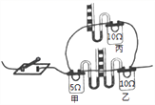
A. h_{甲}＜h_{乙}＜h_{丙} B. h_{甲}＞h_{丙}＞h_{乙} C. h_{甲}=h_{丙}＞h_{乙} D. h_{甲}=h_{乙}＜h_{丙}
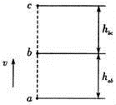

2.如上右图所示，将一小钢球从a点竖直向上抛出（不计空气阻力），经过b点到达最高点c时速度为零，图中h_{ab}＝h_{bc} ， 下列判断正确的是（ ）
A. 小钢球运动到最高点c时受到平衡力的作用
B. 小钢球在ac段重力势能的增加量与动能的减小量相等
C. 小钢球在ab段克服重力的做功小于在bc段克服重力的做功
D. 就a、b、c三点而言，小钢球在a点具有的机械能最大
3.中考考场附近设有禁鸣喇叭的标志，下列四幅图中属于该标志的是（ ）
A. 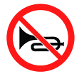 B. 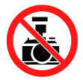 C. 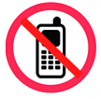 D. 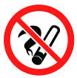
4.如图所示，某地区在举行水上拔河活动，下列说法正确的是（ ）
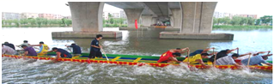
​

A. 船的重力与水对船的浮力是一对平衡力
B. 船桨对水的作用力与水对船桨的作用力是一对相互作用力
C. 人对船的压力与船对人的支持力是一对平衡力
D. 人受到的重力与人对船的压力是一对相互作用力
5.下列对应说法不正确的是（ ）
A. 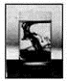
将一滴黑墨水滴入盛水的玻璃杯中，静放一段时间后整杯水都变成黑色，是因为分子在永不停息地做无规则运动
B. 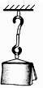
将两段表面平滑的熔丝紧密接触后，它们会“粘”在一起，是因为分子间有相互作用的引力
C. 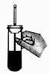
用力晃动装有沙子的试管十几次，会发现温度计的示数变小了，因为温度计对沙子做了功
D. 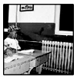
北方楼房的暖气用水作为输运能量的介质，主要是因为水的比热容大
6.如图是有关电磁现象实验的装置图，其中是电动机工作原理的图是（ ）

A. 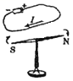​ B. 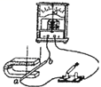​ C. 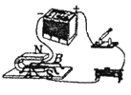​ D. 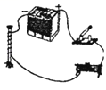​
二、多选题（每个3分；共6分）
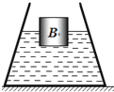
7.如图所示，将容器放在水平桌面上，容器中盛有密度为ρ重力为G₁的液体，现将重力为G_{B}的物体B放入容器后，物体B漂浮且有一半体积露出液面，此时液面上升了h．液体对容器底部的压强为p₁、压力为F₁ ， 液体对物体B的压力为F_{B} ． 已知容器重力为G₂ ， 底面积为S，容器对桌面的压强为p₂、压力为F₂ ， 桌面对容器的支持力为F₃ ． 则下列选项正确的是（ ）
A. F_{B}大小为ρghS
B. G₁、G₂、G_{B}之和与F₃大小相等
C. G₁、G_{B}之和与F₁大小相等
D. F₂与F₃是一对相互作用力
8.如图所示的电路中，电源两端电压为6V并保持不变．定值电阻R₁的阻值为100Ω，滑动变阻器R₂的最大阻值为50Ω．当开关S闭合时，滑动变阻器的滑片P由b端移到a端的过程中，下列说法中正确的是（ ）
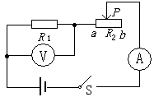
A. 电压表的示数变大，电流表的示数变小
B. 电流表和电压表的示数都不变
C. 电流表的示数变化范围为0.04A～0.06A
D. 电压表的示数变化范围为4V～6V
三、填空题（每空2分；共24分）
9.今年“5.18”海交会上有一种“超声波喷雾降温扇”，在风扇转动时还可喷出水雾．喷雾可以增加空气中的水分，风扇吹风加快了空气中水分的________，就加快了从周围物体________热量，从而达到降温的目的．
10.用照相机拍照时，要想使被拍酶景物成的像大一些，照相机与被描景物之间应________．(选填“远“或“近“)一些；底片跟镜头间的距离(暗箱)应________(选填“远“或”近“）一些。
11.如图所示：
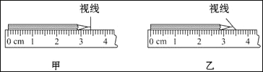

（1）在测物体长度时，以上两种使用方式中正确的是________图，铅笔的长度应为________ cm．
（2）用刻度尺测物理课本的长度需要多次测量，多次测量的目的是________ ， 若用毫米刻度尺测量四次读数分别为25.98cm、26.00cm、26.02cm、26.42cm，其中错误的数据是________ ， 该物理课本的长度应为________cm．
（3）若有一把刻度尺是用金属材料做成的，且这种金属材料受温度变化很明显，那么在严冬季节用它测量物体的长度时，其测量结果将________ ． （偏大/偏小/不变）
12.如图所示，在磁铁正上方用弹簧挂着一条形磁铁，开关闭合后，当滑片P从a端向b端滑动过程中，则电流表的示数 ________，弹簧的长度将 ________（选填变小、不变或变大）．
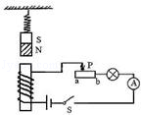

四、作图题（每个图4分；共8分）
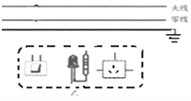
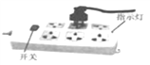
13.如下图甲所示是常用的一个插线板．使用时插线板上的开关断开时指示灯不发光，插孔不能提供工作电压；而在开关闭合时指示灯发光，插孔可以提供工作电压；如果指示灯损坏了，开关闭合时插孔也能提供工作电压，请根据以上要求在乙图中画出开关、指示灯、插孔的连接方式，并与电源线接通。

14.如图所示，请画出宣传牌所受重力G的示意图，并画出以B为支点宣传牌静止时所受的另一个力F及其力臂L．
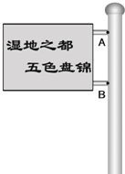
​

五、实验题（每空2分；共28分）
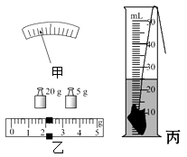
15.小刚为了测量不规则矿石的密度,做了如下实验:
（1）调节天平时发现指针位置如图甲所示,此时应将横梁平衡螺母向________侧调节。横梁平衡后进行测量,结果如图乙所示,矿石的质量为________g。
（2）在量筒中注入15mL水,系上细线后将矿石放入量筒,水面位置如图丙所示,矿石的体积为________cm³。
（3）根据以上数据算得矿石的密度为________kg/m³。
（4）假如细线的体积不能忽略,所测矿石的密度比真实值________（选填“大”或“小”）。
16.小明在做“测小灯泡电功率”的实验时，实验电路图如图甲所示，所用小灯泡的额定电压为2.5V．
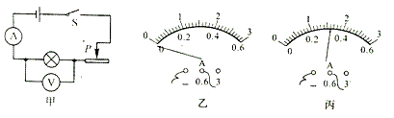

（1）测量小灯泡电功率的实验原理是________。
（2）连接电路时，开关应________；电路中滑动变阻器的主要作用是________。
（3）连接后电路后，闭合开关，电流表指针偏转情况如图乙所示，其主要原因是________；调节好电流表后，电流表偏转正常，此时，电压表示数为0，经检测电压表正常，则产生故障的原因可能是________．
（4）排除故障后继续实验，小明进行了3次测量，并将有关数据及现象记录在表格中，在第3次实验中电流表的示数如图丙所示，电流表的示数为________A。
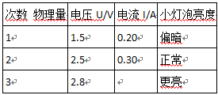

（5）分析表格中数据，可知小灯泡的额定功率为________W，由表格中的数据可以发现，小灯泡的实际功率越________（选填“大”或“小”），小灯泡越亮．
（6）进一步分析发现，当小灯泡两端的电压增大时，其电阻将________（选填“增大”、“减小”或“不变”）．
六、计算题（17题12分，18题10分；共22分）
17.某型号的小汽车，在一段平直的公路上匀速行驶了50km，用了半小时，受到的阻力为2×10³N，求：
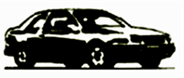

（1）若在这一过程中消耗燃油5×10⁻³m³ ， 求这一过程中燃油燃烧放出的热量（已知燃油密度为0.8×10³kg/m³ ， 热值为4.6×10⁷J/kg）
（2）小汽车行驶这段路程，发动机做的功为多少？
（3）求此过程的能量利用效率．

18.某种智能型电饭锅，如图甲所示，有加热、保温、断电的功能。内部简化的电路如图乙所示，开关S可根据设定在“1”、“2”、“3”挡之间自动转换，某次煮饭时电功率与时间的关系如图丙所示。求：
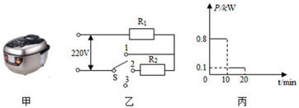

（1）电阻R₁的阻值
（2）此次煮饭产生的总热量如果用来烧水，其中80%热量被水吸收，则能将初温是20℃，多少质量的水烧开[在一个标准大气压下，水的比热容c_{水}＝4.2×10³J/（kg•℃），计算结果保留2位小数]。

参考答案
一、单选题
1. A 2. B 3. A 4. B 5. C 6. C
二、多选题
7. B,D 8. CD
三、填空题
9.蒸发（汽化）；收 10. 近；远
11.（1）A；3.40（2）取平均值减小误差；26.42；26.00（3）偏大 12.变大；变大
四、作图题
13.如图所示: 14. 如图所示：
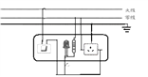 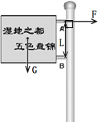
五、实验题
15.（1）右；27（2）10（3）2.7×10³（4）小
16.（1）P=UI（2）断开；改变小灯泡两端电压（3）电流表正负接线柱接反；小灯泡短路
（4）0.32（5）0.75；大（6）增大
六、计算题
17.（1）解：耗燃油的质量：m=ρV=0.8×10³kg/m³×5×10⁻³m³=4kg，
燃油完全燃烧放出的热量：Q_{放}=mq=4kg×4.6×10⁷J/kg=1.84×10⁸J
答：这一过程中燃油燃烧放出的热量是1.84×10⁸J
（2）解：因为车匀速行驶，车受到牵引力和阻力是平衡力，所以牵引力F=f=2×10³N，
小汽车行驶50km发动机做的功：W=Fs=2×10³N×50×10³m=1×10⁸J
答：小汽车行驶这段路程，发动机做的功为1×10⁸J
（3）解：此过程的效率 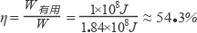
答：此过程的能量利用效率是54.3%
18. （1）由图乙可知，当开关接“1”时，电路为R₁的简单电路，电路中的总电阻最小，由 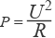可知，总功率最大，此时为加热状态；当开关接“2”时，两电阻串联，电路中的总电阻最大，总功率最小，此时为保温状态；由图丙可知， 根据 可得，电阻R₁的阻值： 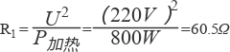；
（2）由图丙可知，加热时间和保温时间都是10min，则加热时产生的热量： ；保温时产生的热量： 此次煮饭产生的总热量： ，由 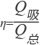得，水吸收的热量： 由 可得，水的质量： 

